**Вариант 1**



3. hello_html_7e90db7a.jpg

**Вариант 2**



3. hello_html_m57f3ec3.jpg

**Вариант 3**



3. hello_html_4ff6c3dd.jpg

**Вариант 4**



3. hello_html_m51b5ce2c.jpg

**Вариант 5**



3. 

**Вариант 6**

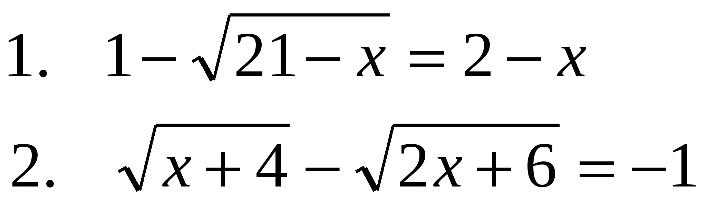

3. 

**Вариант 7**



3. 

**Вариант 8**



3. =*х*+1

**Вариант 9**



3. hello_html_4e7705b.png

**Вариант 10**



3. hello_html_m457b8c50.png

**Вариант 10**



3. hello_html_m457b8c50.png

**Вариант 1**



3. hello_html_7e90db7a.jpg

**Вариант 2**



3. hello_html_m57f3ec3.jpg

**Вариант 3**



3. hello_html_4ff6c3dd.jpg

**Вариант 4**



3. hello_html_m51b5ce2c.jpg

**Вариант 5**



3. 

**Вариант 6**



3. 

**Вариант 7**



3. 

**Вариант 8**



3. =*х*+1

**Вариант 9**



3. hello_html_4e7705b.png

1в. 1. 5 2.16 3.6

2в. 1. 1, 2. 5, 3.5.

3в. 1.8, 2.17, 3. 3.

4в. 1.2;3, 2.4;11, 3. 6.

5в. 1.-4, 2. 4, 3. -1

6в. 1. 5, 2. 5, 3. 4,

7в. 1. 10, 2. 5, 3. -2.

8в. 1.1, 2. 2,3. 3.

9в. 1. 2, 2. 12, 3. 8.

10в. 1. 5,2. 5, 3. 5.